RUBY
ON
RAILS

Fernando Zamora Rico

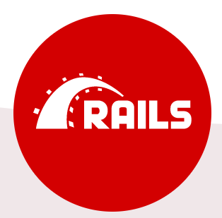

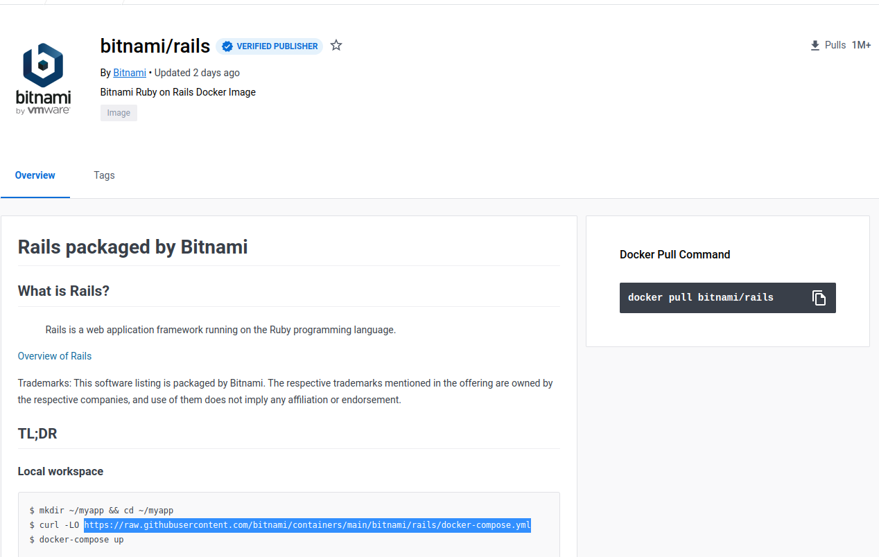

Entramos en la página de bitnami/rails para acceder al archivo yml del docker-compose.

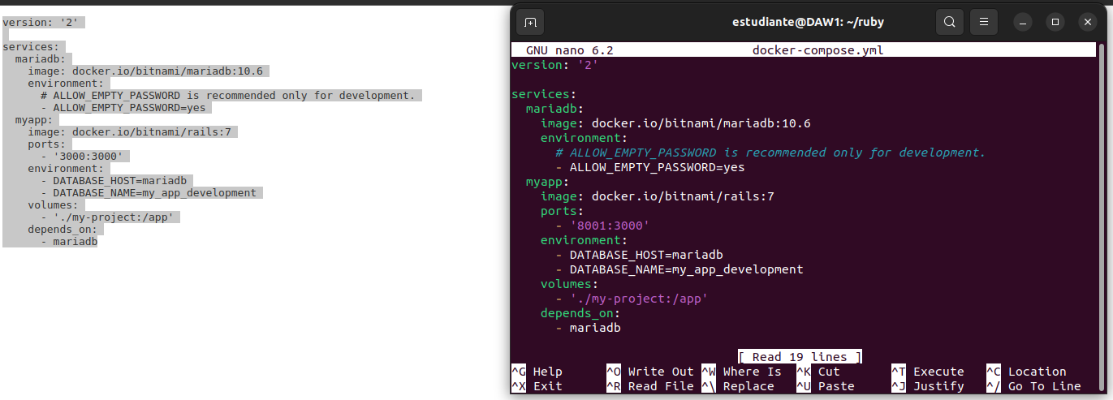
Copiamos lo de la izquierda en un archivo yml cambiando el primer puerto a 8001

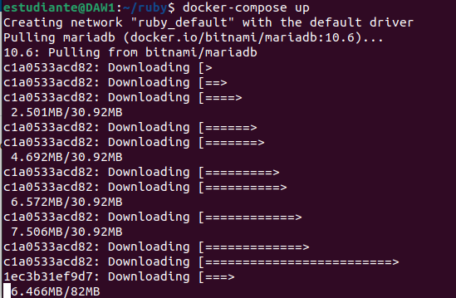

Lo inicializamos con el comando docker-compose up.
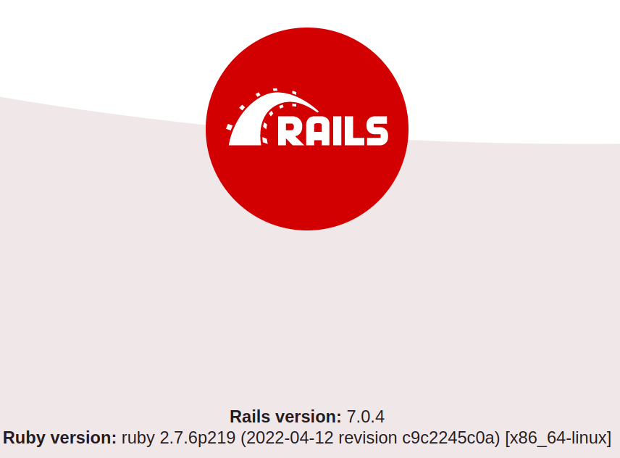

Cuando ya lo inicializamos, ponemos en el navegador la dirección http://127.0.0.1:8001/ y nos mostrará la imagen anterior.

